Инновации в подходе к патриотическому воспитанию Аннотация
Темы о Великой Отечественной Войне 1941-1945 г, обладают особыми возможностями для воспитания патриотизма. Современность требует обновления подходов к этому вопросу. Со времен этого победного исторического события до наших дней прошло 76 лет. Многое изменилось. Я считаю , что для достижения максимального эффекта в результативности воспитания патриотизма , приоритетным следует считать- естественное чувственное воздействие и современные пед технологии. Излишняя пафосность и торжественность отторгает внимание и сопричастность подростков. Предлагаю один из примеров мероприятия рассчитанного на эмпирическое чувственное воздействиев форме Квеста За основу взяла песню на стихи Е. Е. Евтушенко- «Хотят ли русские войны» и предлагаю детям в театрализованной форме экспромтом разыграть все фрагменты песни.( к каждому действию прилагаю огромный арсенал вспомогательного материала для сюжета и роли - это иллюстрации, стихи, песни,караоке биографии героев, краеведческий материал, костюмы времен ВОВ.а главное предоставляю альтернативу по душе)дети выбирают сами роли и вспомогательный материал, что им ближе и понятней для создания образа и включаются в общий спектакль в четырех действиях: 1 действие ответ солдата павшего в бою.2 действие ответ матерей потерявших детей 3действие ответ жен не дождавшихся с войны мужей. 4 действие ответ современников. В каждом действии количество героев не ограничено поэтому получится собирательный,окрашенный личностными переживаниями детей, более колоритный образ солдата,матери,жены и современников. А сильнейшего воздействия на чувства человека , чем талантливые стихи ,картины и песни о войне-просто нет
8-9 класс

ФИО педагога: Стрельникова Наталья Егоровна.
Учитель истории
Учебное заведение МОБУ « Верхнеплатовская ООШ» «Хотят ли русские, войны?»
Форма: Групповая. Квест- Спектакль –экспромт (моментальный спектакль)
Подход: системно-деятельностный.
Использование педагогических технологий:квест технология и технология развития театрального творчества .Методика организации классного часа : 1Конструирование мероприятия- прогнозирование.
2 подготовительный этап
3 этап проведения.
4 анализ и самоанилиз .

Тема: «Хотят ли русские, войны ?»
Цель: Пройти все этапы квеста.Экспромтом поставить спектакль по сюжету песни и ответить на вопрос темы- хотят ли русские, войны? Почему? Ближе прикоснуться к трагическим страницам ВОВ. Воспитывать патриотизм и гуманизм.
Задачи:
1Создать такую атмосферу, что бы ребятам хотелось участвовать, работать в группе с интересом. Придумывать, фантазировать, творить и показать все свои возможности и таланты. Организовать творческую деятельность.
2Способствовать развитию эмоционально-чувственной сферы детей.
3 Развивать способности адекватно и полно познавать себя и других людей.
4 Дать учащимся возможность получать радость и удовольствие от коллективной деятельности и личного вклада в общее дело. Оценить степень своей толерантности.
Ожидаемые результаты:
Создадим прекрасный коллективный творческий квест;спектакль -экспромт. Через чувственное эмпирическое воздействие сформируются компетенции высшего порядка – коммуникативность , креативность, критическое мышление и сотрудничество.

«Хотят ли русские, войны» — популярная советская песня.Автор музыки — Эдуард Колмановский, автор слов — Евгений Евтушенко.
Спросите вы у тишины
Над ширью пашен и полей,
И у берёз, и тополей.
Спросите вы у тех солдат,
Что под березами лежат,
И вам ответят их сыны,
Хотят ли русские,
Хотят ли русские,
Хотят ли русские войны.
Не только за свою страну
Солдаты гибли в ту войну,
А чтобы люди всей земли
Спокойно ночью спать могли.
Спросите тех, кто воевал,
Кто нас на Эльбе обнимал
(Мы этой памяти верны),
Хотят ли русские,
Хотят ли русские,
Хотят ли русские войны.
Да, мы умеем воевать,
Но не хотим, чтобы опять
Солдаты падали в бою
На землю горькую свою.
Спросите вы у матерей,
Спросите у жены моей,
И вы тогда понять должны,
Хотят ли русские,
Хотят ли русские,
Хотят ли русские войны.
Поймёт и докер, и рыбак,
Поймёт рабочий и батрак,
Поймёт народ любой страны, Хотят ли русские, войны?.

Технологическая карта квеста «Хотят ли русские, войны?»
№ | этапы | Деятельность учителя | Деятельность ученика | УУД | Прогнозируемые результаты
1. | Музыкальный фон.-звучит песня «Хотят ли русские, войны?»Вступительное слово учителя. | Я приглашаю вас к сотворчеству.Объявляю структуру и инструкции к квесту  Давайте экспромтом организуем спектакль.  путеводителем у нас будет стихотворение Е. Евтушенко  «Хотят ли русские, войны?» | Задают уточняющие вопросы  (возможные вопросы –а как это, а что делать мне и.т.д, а что мне выбрать) | Личностные:  Осознавать личную ответственность за будущий результат. | Создать эмоциональный настрой на мероприятие, мотивировать учащихся на работу. Интриговать темой.
2. | Подготовительный этап игры | Учитель рассказывает, как это будут (подробная инструкция деятельности) | Выбирают роли  Солдата  Матери  Жены  Современников | Личностные:  мотивация к творческому труду, работе на результат, развивать этические чувства, эмоционально нравственную ответственность.  Регулятивные:  определять промежуточные цели с учётом конечного результата.  Познавательные:  находить ответы, на вопросы, используя свой жизненный опыт. Структурировать инфрмацию  Коммуникативные:  планировать сотрудничества. | Умение участвовать в диалоге при обсуждении темы и целей;  умение учащихся ориентироваться в источниках
3. | Эмоциональный настрой на игру | Предлагает огромный арсенал декораций –портреты,стихи,песни,караоке.  Исторические источники,краеведческий материал, биография героя Советского Союза- земляка Давыдова ПФ.  Убеждается, что все поняли учебную задачу . | Демонстрируют выбранные роли и выбранные декорации .костюмы и реплики.  Проговаривают этапы своей деятельности свои планы и задачи. | Коммуникативные:  планировать сотрудничество. | Создать эмоциональный настрой на мероприятие, мотивировать учащихся на работу.
4. | Основной этап игры | 1 действие  Спросите вы у тех солдат,Что под березами лежат! Объявляет 1 действие  2 действие Спросите вы у матерей -объявляет  3 действие Спросите у жены моей | .Кто выбрал роль солдата –презентует свой образ  ! Солдат выбирает себе или стих песня иллюстрация и представляет образ солдата например один выбрал (1 Я убит подо Ржевом в безымянном болоте. Другой песню «Он вчера не вернулся из боя. 3 Презентует краеведческий материал- «Наш земляк Герой Советского Союза»)  Выступают девочки выбравшие роли мамы.( 1песня « На мамаевом кургане» 2 «Баллада о матери» 3»Ждет сына мать с войны»)  1 Поют песню «Вдовы России»  2Понтамима «Возвращение»  2Поет «Если б не было войны!» | Личностные:  определять то .чем ему хочется заниматься.  Проявлять бережное отношение к духовным ценностям, понимать и сопереживать чувствам других людей.  Регулятивные:  Проявлять волевое усилие.Познавательные:  свободно ориентироваться и воспринимать текст;  осознавать и произвольно строить речевое высказывание.  Коммуникативные:  слушать и понимать речь других;  владеть монологической и диалогической формами речи. | Умение участвовать в обсуждении темы и целей;  умение выражать свои мысли и  планировать сотрудничество.
5. | Заключительный этап | 4 действие И вам ответят их сыны . Инсценируем  Ответ на вопрос темы  Да мы умеем воевать но не хотим ,что бы опять …  И пусть вам скажут их сыны | Выступают современники  1Стихотворение «Память»  2 Стихотворение «Победа»  3Песня «Бухенвальдский набат» | Личностные:  Гражданская идентичность  Регулятивные:  определять промежуточные цели с учётом конечного результата;  определять деятельность;  высказывать своё предположение.  Познавательные:  находить ответы, на вопросы, используя свой жизненный опыт.  Коммуникативные:  слушать и понимать речь других;  умение с достаточной полнотой и точностью выражать свои чувства | Умение участвовать в диалоге при обсуждении темы и целей;  умение выражать свои мысли и  планировать сотрудничество.  Чувствовать кульминационный момент
6. | Рефлексивное зеркало. | Произнести реплику. « Какой я хороший актер!» и похвалить себя. Как театральный критик-написать отзыв о спектакле. |  | Регулятивные:  Совместно дать оценку коллективному проекту теат- экспром и себе | Способность оценки достижений группы и самооценки, как личностный результат.

Сценарий Возможен такой вариант спектакля( в зависимости от того ,что они выберут)
Музыкальный фон. Песня «Хотят ли русские, войны?»
Вступительное слово учителя –инструкция по созданию зкспромт-спектакля.

Подготовка коллекции (арсенала) вспомогательного материала и декораций.
Конферансье. «Хотят ли русские войны? Спросите вы у тех ребят . что под березами лежат…
ДЕЙСТВИЕ 1

1 солдат поет караоке Высоцкий Владимир «Он не вернулся из боя»
Почему всё не так, вроде, всё, как всегда,
То же небо опять голубое,
Тот же лес, тот же воздух и та же вода,
Только он не вернулся из боя.
Тот же лес, тот же воздух и та же вода,
Только он не вернулся из боя.

Мне теперь не понять,
Кто же прав был из нас
В наших спорах без сна и покоя.
Мне не стало хватать его только сейчас,
Когда он не вернулся из боя.
Мне не стало хватать его только сейчас,
Когда он не вернулся из боя.

Он молчал невпопад
И не в такт подпевал,
Он всегда говорил про другое.
Он мне спать не давал,
Он с восходом вставал,
А вчера не вернулся из боя.
Он мне спать не давал,
Он с восходом вставал,
А вчера не вернулся из боя.

То, что пусто теперь, не про то разговор,
Вдруг заметил я - нас было двое.
Для меня будто ветром задуло костёр,
Когда он не вернулся из боя.
Для меня будто ветром задуло костёр,
Когда он не вернулся из боя.

Нынче вырвалась словно
Из плена весна,
По ошибке окликнул его я -
Друг, оставь покурить, а в ответ тишина,
Он вчера не вернулся из боя.
Друг, оставь покурить, а в ответ тишина,
Он вчера не вернулся из боя.

Наши мёртвые нас не оставят в беде,
Наши павшие, как часовые.
Отражается небо в лесу, как в воде,
И деревья стоят голубые.
Отражается небо в лесу, как в воде,
И деревья стоят голубые.

Нам и места в землянке
Хватало вполне,
Нам и время текло для обоих.
Всё теперь одному, только кажется мне
Это я не вернулся из боя.
Всё теперь одному, только кажется мне
Это я не вернулся из боя.

Второй солдат читает стихотворение

«Я убит подо Ржевом» Александр Трифонович Твардовский
Я убит подо Ржевом,
В безыменном болоте,
В пятой роте, на левом,
При жестоком налете.
Я не слышал разрыва,
Я не видел той вспышки,--
Точно в пропасть с обрыва --
И ни дна ни покрышки.
И во всем этом мире,
До конца его дней,
Ни петлички, ни лычки
С гимнастерки моей.
Я -- где корни слепые
Ищут корма во тьме;
Я -- где с облачком пыли
Ходит рожь на холме;
Я -- где крик петушиный
На заре по росе;
Я -- где ваши машины
Воздух рвут на шоссе;
Где травинку к травинке
Речка травы прядет, --
Там, куда на поминки
Даже мать не придет.

Подсчитайте, живые,
Сколько сроку назад
Был на фронте впервые
Назван вдруг Сталинград.
Фронт горел, не стихая,
Как на теле рубец.
Я убит и не знаю,
Наш ли Ржев наконец?
Удержались ли наши
Там, на Среднем Дону?..
Этот месяц был страшен,
Было все на кону.
Неужели до осени
Был за ним уже Дон
И хотя бы колесами
К Волге вырвался он?
Нет, неправда. Задачи
Той не выиграл враг!
Нет же, нет! А иначе
Даже мертвому -- как?
И у мертвых, безгласных,
Есть отрада одна:
Мы за родину пали,
Но она -- спасена.
Наши очи померкли,
Пламень сердца погас,
На земле на поверке
Выкликают не нас.
Нам свои боевые
Не носить ордена.
Вам -- все это, живые.
Нам -- отрада одна:
Что недаром боролись
Мы за родину-мать.
Пусть не слышен наш голос, --
Вы должны его знать.
Вы должны были, братья,
Устоять, как стена,
Ибо мертвых проклятье --
Эта кара страшна.
Это грозное право
Нам навеки дано, --
И за нами оно --
Это горькое право.
Летом, в сорок втором,
Я зарыт без могилы.
Всем, что было потом,
Смерть меня обделила.
Всем, что, может, давно
Вам привычно и ясно,
Но да будет оно
С нашей верой согласно.

Братья, может быть, вы
И не Дон потеряли,
И в тылу у Москвы
За нее умирали.
И в заволжской дали
Спешно рыли окопы,
И с боями дошли
До предела Европы.
Нам достаточно знать,
Что была, несомненно,
Та последняя пядь
На дороге военной.
Та последняя пядь,
Что уж если оставить,
То шагнувшую вспять
Ногу некуда ставить.
Та черта глубины,
За которой вставало
Из-за вашей спины
Пламя кузниц Урала.
И врага обратили
Вы на запад, назад.
Может быть, побратимы,
И Смоленск уже взят?
И врага вы громите
На ином рубеже,
Может быть, вы к границе
Подступили уже!
Может быть... Да исполнится
Слово клятвы святой! --
Ведь Берлин, если помните,
Назван был под Москвой.
Братья, ныне поправшие
Крепость вражьей земли,
Если б мертвые, павшие
Хоть бы плакать могли!
Если б залпы победные
Нас, немых и глухих,
Нас, что вечности преданы,
Воскрешали на миг, --
О, товарищи верные,
Лишь тогда б на воине
Ваше счастье безмерное
Вы постигли вполне.
В нем, том счастье, бесспорная
Наша кровная часть,
Наша, смертью оборванная,
Вера, ненависть, страсть.
Наше все! Не слукавили
Мы в суровой борьбе,
Все отдав, не оставили
Ничего при себе.

Все на вас перечислено
Навсегда, не на срок.
И живым не в упрек
Этот голос ваш мыслимый.
Братья, в этой войне
Мы различья не знали:
Те, что живы, что пали, --
Были мы наравне.
И никто перед нами
Из живых не в долгу,
Кто из рук наших знамя
Подхватил на бегу,
Чтоб за дело святое,
За Советскую власть
Так же, может быть, точно
Шагом дальше упасть.
Я убит подо Ржевом,
Тот еще под Москвой.
Где-то, воины, где вы,
Кто остался живой?
В городах миллионных,
В селах, дома в семье?
В боевых гарнизонах
На не нашей земле?
Ах, своя ли. чужая,
Вся в цветах иль в снегу...
Я вам жизнь завещаю, --
Что я больше могу?
Завещаю в той жизни
Вам счастливыми быть
И родимой отчизне
С честью дальше служить.
Горевать -- горделиво,
Не клонясь головой,
Ликовать -- не хвастливо
В час победы самой.
И беречь ее свято,
Братья, счастье свое --
В память воина-брата, Что погиб за нее третий солдат презентует в любой форме как он захочет сам –наш земляк 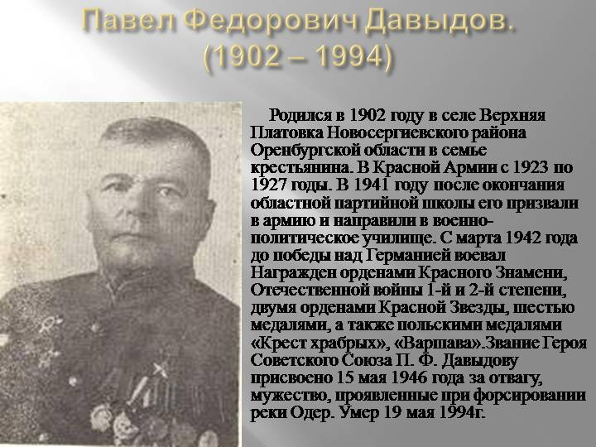
ДЕЙСТВИЕ 2 «Спросите вы у матерей….

1 мама читает балладу Баллада о матери .Ольга Киевская
Сорок первый – год потерь и страха
Заревом кровавым пламенел…
Двух парней в растерзанных рубахах
Выводили утром на расстрел.
Первым шёл постарше, тёмно-русый,
Всё при нём: и силушка, и стать,
А за ним второй – пацан безусый,
Слишком юный, чтобы умирать.
Ну, а сзади, еле поспевая,
Семенила старенькая мать,
О пощаде немца умоляя.
«Найн, - твердил он важно, - растреляйт!"
«Нет! – она просила, - пожалейте,
Отмените казнь моих детей,
А взамен меня, меня убейте,
Но в живых оставьте сыновей!"
И ответил офицер ей чинно:
«Ладно, матка, одного спасайт.
А другого расстреляем сына.
Кто тебе милее? Выбирайт!»
Как в смертельной этой круговерти
Ей сберечь кого–нибудь суметь?
Если первенца спасёт от смерти,
То последыш – обречён на смерть.
Зарыдала мать, запричитала,
Вглядываясь в лица сыновей,
Будто бы и вправду выбирала,
Кто роднее, кто дороже ей?
Взгляд туда-сюда переводила...
О, не пожелаешь и врагу
Мук таких! Сынов перекрестила.
И призналась фрицу: «Не могу!»
Ну, а тот стоял, непробиваем,
С наслажденьем нюхая цветы:
«Помни, одного – мы убиваем,
А другого – убиваешь ты».
Старший, виновато улыбаясь,
Младшего к груди своей прижал:
«Брат, спасайся, ну, а я останусь, -
Я пожил, а ты не начинал».
Отозвался младший: «Нет, братишка,
Ты спасайся. Что тут выбирать?
У тебя – жена и ребятишки.
Я не жил, - не стоит начинать».
Тут учтиво немец молвил: «Битте, -
Отодвинул плачущую мать,
Отошёл подальше деловито
И махнул перчаткой, - расстреляйт!"
Ахнули два выстрела, и птицы
Разлетелись дробно в небеса.
Мать разжала мокрые ресницы,
На детей глядит во все глаза.
А они, обнявшись, как и прежде,
Спят свинцовым беспробудным сном, -
Две кровинки, две её надежды,
Два крыла, пошедшие на слом.
Мать безмолвно сердцем каменеет:
Уж не жить сыночкам, не цвести...
«Дура–матка, – поучает немец, -
Одного могла бы хоть спасти».
А она, баюкая их тихо,
Вытирала с губ сыновних кровь…
Вот такой, – убийственно великой, -
Может быть у Матери любовь.

Вторая мама читает стихотворение

Ждёт сына мать с войны...Светлана Угрюмова. Совсем седая, старенькая мать
С войны ждёт сына, глядя на дорогу...
Одной пришлось ей в жизни вековать,
А помощи просить- в молитвах к Богу.
Немало долгих зим прошло и лет
С тех пор, когда на фронт сбежал мальчонка...
Получен на запрос
один ответ-
Пришедшая на сына похоронка.
Но ждёт его она... ждёт, до сих пор,
Убитого в ночном бою солдата.
Её печальный взгляд - немой укор-
За что такая страшная расплата?..
И голос от молитв совсем охрип,
И высохла в глазах слеза скупая.
Но ждёт она... не верит, что погиб...
Что дом его теперь- земля сырая
Третья мама поет караоке
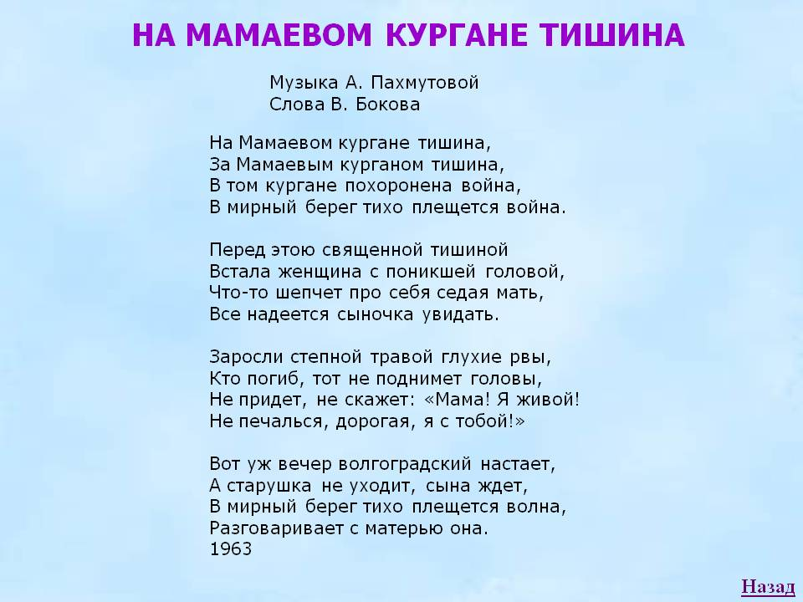

ДЕЙСТВИЕ 3 «.Спросите у жены моей…
Поют караоке 3 девочки
Автор текста (слов):Голуб Т. Композитор (музыка):Пономаренко Г.

«Вдовы Россиии» Разлилась заря вдали алым цветом,
Крик роняют журавли бабьим летом.
Вы, журавки, в сентябре не кричите,
Вдов солдатских на заре не будите.
Вы, журавки, в сентябре не кричите,
Вдов солдатских на заре не будите.
Пусть они ещё поспят, дозарюют,
Хоть во сне своих солдат доцелуют.
Пусть поверят, что весна к ним вернётся,
Паутинкой седина в косах вьётся.
Пусть поверят, что весна к ним вернётся,
Паутинкой седина в косах вьётся.
А любовь они хранят в сердце свято,
Что закрыты двери хат - знают сваты.
А любовь они хранят, в сердце прячут,
Только песни не молчат - песни плачут.
А любовь они хранят, в сердце прячут,
Только песни не молчат - песни плачут.
Как же нам такой судьбой не гордиться?
Нам бы верности такой поучиться,
Разлилась заря вдали в небе синем,
Не будите журавли вдов России!
Разлилась заря вдали в небе синем,
Не будите журавли вдов России!
На karaoke.ru можно ПЕТЬ прямо в онлайн
Второй образ жены - читает стихотворение( можно инсценировать)
ВОЗВРАЩЕНИЕ. Игорь Бехтерев.
Вернулся с войны победитель,
Шинельку повесил на гвоздь,
Столь жданный супруг и родитель,
Он сел и смутился, что гость.

Как будто пугаясь обмана,
Нешумными были слова.
Он только и молвил: «Татьяна…»
Ответила только: «Ждала…»

И долго и трудно сидели,
Лицом придвигаясь к лицу.
И дети поодаль робели
К родному привыкнуть отцу.

Третий женский образ поет-Если б не было войныАвтор: Шаферан, Игорь Давыдович
Ещё до встречи вышла нам разлука,
И всё же о тебе я вижу сны.
Ну разве мы прожили б друг без друга,
Мой милый, если б не было войны,
Мой милый, если б не было войны.
Наверно, я до срока стала старой,
Да только в этом нет твоей вины.
Какой бы мы красивой были парой,
Мой милый, если б не было войны,
Мой милый, если б не было войны.
И снова ты протягиваешь руки,
Зовёшь из невозвратной стороны.
Уже ходили б в школу наши внуки,
Мой милый, если б не было войны,
Мой милый, если б не было войны.
Никто калитку стуком не тревожит,
И глохну я от этой тишины.
Ты б старше был, а я была б моложе,
Мой милый, если б не было войны,
Мой милый, если б не было войны.
.
ДЕЙСТВИЕ 4 И вам ответят их сыны… .1 современник читает стих  БУХЕНВАЛЬДСКИЙ НАБАТ  Люди мира, на минуту встаньте!  Слушайте, слушайте:  Гудит со всех сторон –  Это раздаётся в Бухенвальде  Колокольный звон,  Колокольный звон.  Это возродилась и окрепла  В медном гуле праведная кровь.  Это жертвы ожили из пепла  И восстали вновь,  И восстали вновь,  И восстали, и восстали,  И восстали вновь!  И восстали, и восстали,  И восстали вновь!  Сотни тысяч заживо сожжённых  Строятся, строятся  В шеренги к ряду ряд.  Интернациональные колонны  С нами говорят,  С нами говорят.  Слышите громовые раскаты?  Это не гроза, не ураган.  Это вихрем атомным объятый  Стонет океан, Тихий океан.  Это стонет, это стонет  Тихий океан.  Это стонет, это стонет  Тихий океан.  Люди мира, на минуту встаньте!  Слушайте, слушайте:  Гудит со всех сторон –  Это раздаётся в Бухенвальде  Колокольный звон,  Колокольный звон.  Звон плывёт, плывёт  Над всей землёю,  И гудит взволнованно эфир:  Люди мира, будьте зорче втрое,  Берегите мир, берегите мир,  Берегите, берегите,  Берегите мир!  Берегите, берегите,  Берегите мир!  Слушать в исп М. Магамаева: Музыка - В. Мурадели, стихи - А. Соболев.  Рефлексивное зеркало. | Отгремели бои, пролетели года,  Затянулись тяжелые раны.  И уходят один за другим навсегда  Той далекой войны ветераны.  В этот праздничный день утопают в цвет  В блеске вечных огней обелиски.  Только знают ли все, где покоится прах -  Прах погибших, любимых и близких?  Где взрывались снаряды, горела земля,  Не на кладбищах, не на погосте,  В незарытых воронках в лесах и полях  Еще тлеют солдатские кости.  Сколько их полегло, безымянных ребят,  Мир покинув совсем молодыми...  И пока не схоронен последний солдат,  Мы, живые, в долгу перед ними!  …
  Юрий Волчок
  ПАМЯТЬ
  Отгремели бои, пролетели года,
  Затянулись тяжелые раны.
  И уходят один за другим навсегда
  Той далекой войны ветераны.
  В этот праздничный день утопают в цветах
  В блеске вечных огней обелиски.
  Только знают ли все, где покоится прах -
  Прах погибших, любимых и близких?
  Где взрывались снаряды, горела земля,
  Не на кладбищах, не на погосте,
  В незарытых воронках в лесах и полях
  Еще тлеют солдатские кости.
  Сколько их полегло, безымянных ребят,
  Мир покинув совсем молодыми...
  И пока не схоронен последний солдат,
  Мы, живые, в долгу перед ними!
  Второй современник читае стихотворение. Вениамин Побежимов
  ПОБЕДА
  Будет эту победу
  Помнить Русь сотни лет:
  По нетленному следу
  Льётся памяти свет.
  Нет почти очевидцев.
  Цвет другой у знамён…
  Но победа светится
  Через толщу времён!
  Дух её наплывает
  На меня, как волна…
  И опять полыхает
  В моём сердце война!
  Современники все встают сцепляют руки(символизируя единство) и слушают в исполнении М. Магамаева.

